**ĐẠI HỌC QUỐC GIA TP.HCM  
TRƯỜNG ĐH CÔNG NGHỆ THÔNG TIN**

**Phan Hữu Tài - 15520750  
Chu Đức Linh - 15520419  
Lê Quốc Tiến - 15520883**

BÁO CÁO ĐỒ ÁN LẬP TRÌNH TRỰC QUAN

ĐỒ ÁN PHẦN MỀM TÍNH TOÁN CALCULATOR

**GVHD: Huỳnh Tuấn Anh**

**TP. HỒ CHÍ MINH, NĂM 2018**

Mục Lục

Chương 1. Hiện trạng và yêu cầu từ thực tế 3

1.1. Hiện trạng vấn đề 3

1.1.1. Vấn đề 3

1.1.2. Phương hướng giải quyết 3

1.2. Yêu cầu sơ bộ về phần mềm 3

1.2.1. Tin học 3

1.2.2. Con người 3

Chương 2. Phân tích yêu cầu phần mềm và mô hình hóa 4

2.1 Phân tích yêu cầu 4

2.2 Mô hình hóa 4

Các trường hợp sử dụng thông thường 4

2.2.1 Use case 1 (đăng ký): 5

2.2.2 Use case 2 (đăng nhập): 5

2.2.3 Use case 3 (đăng xuất): 6

2.2.3 Use case 4 (giải phương trình bậc 1 và bậc 2): 7

Chương 3. Thiết kế giao diện 8

3.1 Giao diện chính: 8

3.2 Giao diện giải phương trình: 9

3.3 Giao diện giải phương trình bậc 1: 9

3.4 Giao diện giải phương trình bậc 2: 10

Chương 4. Kiểm Thử 10

4.1 Lập kế hoạch kiểm thử: 10

4.2 Thực thi và chạy test: 11

4.3 Báo cáo về hoạt động kiểm thử: 11

Chương 5. Tổng Kết 12

5.1 Kết quả đạt được 12

5.2 Nhận Xét & Đánh Giá 12

5.3 Hướng phát triển 12

# Hiện trạng và yêu cầu từ thực tế

## Hiện trạng vấn đề

### Vấn đề

Hiện tại nền công nghiệp, giải trí, dịch vụ ở nước ta đang phát triển cùng với đó là nhu cầu tính toán trong công việc cực kỳ lớn. Do đó, việc tạo ra một phần mềm máy tính đơn giản giúp tối ưu hóa công việc, tính toán chi phí.. là rất cần thiết. Phần mềm có khả năng được áp dụng rộng rãi trong các cửa hàng, tạp hóa, quán cafe.. nhằm tính tổng tiền mua hàng của khách hoặc tính doanh thu của cửa hàng.

### Phương hướng giải quyết

Xem xét với khả năng hiện tại, nhóm dự định sẽ làm một phần mềm ứng dụng cung cấp những trợ giúp, tính toán các phép tính với các con số, số mũ, ngoài ra còn có chức năng %, nghịch đảo, xóa, căn bậc 2, thêm dấu âm dương, giải phương trình bậc 2, bậc 3. Lưu, gọi lại số đã lưu, xóa, xóa toàn bộ, các kết quả.

## Yêu cầu sơ bộ về phần mềm

### Tin học

Phần mềm chạy được trên những máy tính có cấu hình từ trung bình trở lên, và không yêu cầu quá cao về phần cứng.

Một cấu hình mẫu:

* Processor: Intel Core i3-5500U, 2.40GHz (4CPUs),
* Memory: 2048MB RAM,
* Operating System: Windows 7 Pro.

### Con người

* Ngôn ngữ chính: Tiếng Việt.
* Giao diện: Quen thuộc và dễ sử dụng.
* Độ phức tạp: Thấp, dễ học.

# Phân tích yêu cầu phần mềm và mô hình hóa

## Phân tích yêu cầu

**2.1.1** **Yêu cầu chức năng**

* Đăng ký và lưu vào user.txt.
* Đăng nhập để cho phép sử dụng máy tính.
* Tính toán các số với phép tính + , - , * , / .
* Tính các số lên mũ 2, mũ 3 .
* Lưu, gọi lại số đã lưu, xóa, xóa toàn bộ, các kết quả.
* Giải phương trình bậc 2, bậc 3.
* Chức năng %, nghịch đảo, xóa, căn bậc 2, thêm dấu âm dương

**2.1.2** **Yêu cầu phi chức năng**

* Phần mềm cung cấp chế độ truy cập dành cho các đối tượng người dùng khác nhau:
  + Đăng nhập: sử dụng máy tính.
    - Lưu,
    - Gọi lại số đã lưu
    - Xóa, xóa toàn bộ các kết quả.
  + Không cần đăng nhập: Không sử dụng được máy tính.
* Phần mềm đáp ứng việc quản lý lịch sử tính toán, quản lý người dùng đăng ký một cách nhanh chóng.

## Mô hình hóa

### Các trường hợp sử dụng thông thường

|  |  |  |
| --- | --- | --- |
| ***Use Case*** | ***Tên*** | ***Mô tả*** |
| UC-1 | Người dùng đăng ký | Khi chưa ấn nút **Đăng ký** sẽ không thể sử dụng phần mềm. Đăng ký rồi mới có thể sử dụng. |
| UC-2 | Người dùng đăng nhập | Kiểm tra thông tin tên đăng nhập và mật khẩu có khớp không, nếu không sẽ không thể đăng nhập. |
| UC-3 | Người dùng đăng xuất | Đăng xuất người dùng khỏi phiên hiện tại để đăng nhập với người dùng khác. |
| UC-4 | Giải phương trình bậc 1 | Hiển thị giao diện, kiểm tra tham số, tiến hành tính toán và hiển thị kết quả. |
| UC-5 | Giải phương trình bậc 2 | Hiển thị giao diện, kiểm tra tham số, tiến hành tính toán và hiển thị kết quả. |

Bảng 1: Bảng tổng hợp các use-case thông dụng.

### 2.2.1 Use case 1 (đăng ký):

Kích hoạt nút đăng ký

Chưa kích hoạt

Đã kích hoạt

Cho phép đăng ký

Lưu thông tin đăng ký

Hình 1: Use case đăng ký.

### 2.2.2 Use case 2 (đăng nhập):

Điền thông tin đăng nhập

Kiểm tra thông tin đăng nhập

Không khớp

Khớp

Hiển thị giao diện phần mềm

Hình 2: Use case đăng nhập.

### 2.2.3 Use case 3 (đăng xuất):

Người dùng ấn đăng xuất

Thoát khỏi phiên đăng nhập hiện tại

Trở về giao diện đăng nhập

Hình 3: Use case đăng xuất.

### 2.2.3 Use case 4 (giải phương trình bậc 1 và bậc 2):

Nhập tham số

Nhập lại

Kiểm tra tham số

Sai

Đúng

Tính toán

Hiển thị kết quả

Hình 4: Use case giải phương trình bậc 1 và bậc 2.

# Thiết kế giao diện

## 3.1 Giao diện chính:

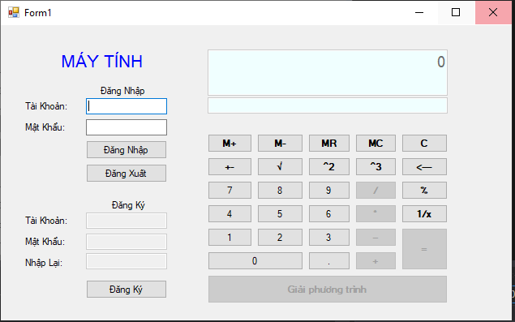

Hình 5: Giao diện trang chủ

Mô tả thành phần giao diện: Bao gồm nhiều label, textbox (nhập thông tin tên đăng nhập, mật khẩu) và nhiều button (mỗi button tương ứng với các con số và ký tự, các chức năng cơ bản trên một calculator. Ngoài ra còn có một button với chức năng chính là giải phương trình bậc 2, bậc 3.

## 3.2 Giao diện giải phương trình:

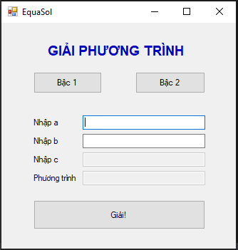

Hình 6: Giao diện giải phương trình

Mô tả thành phần giao diện: Có 2 tùy chọn cho phép người dùng lựa chọn chức năng giải phương trình bậc 1 hoặc bậc 2.

## 3.3 Giao diện giải phương trình bậc 1:

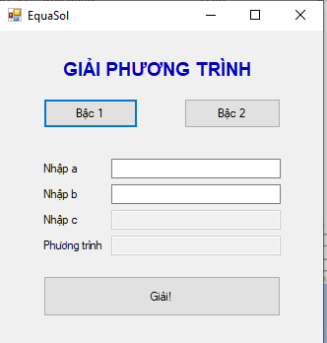

Hình7: Giao diện giải phương trình bậc 1

Mô tả thành phần giao diện: Bao gồm 2 khung TextBox cho phép người dùng nhập 2 tham số và 1 button cho phép hiển thị kết quả sau khi tính toán. Chỉ cho phép nhập 2 tham số a và b của phương trình bậc 1.

## 3.4 Giao diện giải phương trình bậc 2:

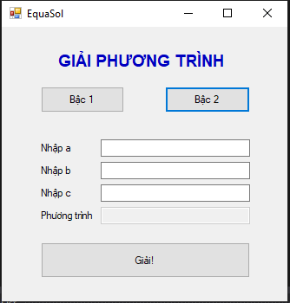

Hình 8: Giao diện diện giải phương trình bậc 2

Mô tả thành phần giao diện: Bao gồm 3 khung TextBox cho phép người dùng nhập 3 tham số và 1 button cho phép hiển thị kết quả sau khi tính toán. Ở đây cho phép nhập 3 tham số a, b và c của phương trình bậc 2.

# Kiểm Thử

## 4.1 Lập kế hoạch kiểm thử:

- Mục đích: Tìm ra các lỗi khi thao tác trên các chức năng của hệ thống.

- Cách tiếp cận: Thao tác trực tiếp trên phần mềm

- Rủi ro: Phần mềm có thể đóng bất ngờ và hoạt động kiểm thử buộc dừng lại.

- Kế hoạch kiểm thử: + Thao tác Đăng Xuất khi đang trong phiên làm việc tính toán thông thường. (1)

+ Thao tác nhập các phép tính *,/ hoặc kí tự đặc biệt khi đang trong phiên làm việc khi giải phương trình.(2)

+ Chức năng của người dùng sau khi đăng nhập. (3)

## 4.2 Thực thi và chạy test:

Ta chạy test dựa trên 2 kế hoạch cơ bản được đề ra:

1. Thao tác Đăng Xuất khi đang trong phiên làm việc tính toán thông thường:  
   Khi đang thực hiện phép tính trong phiên làm việc tính toán thông thường và vô tình người dùng bấm vào chức năng Đăng xuất. Khi đó không có hộp thoại xuất hiện thông báo về chức năng người dùng vừa thao tác và đăng xuất ngay người dùng khi đang thực hiện phép tính dang dở.
2. Thao tác nhập các phép tính *,/ hoặc kí tự đặc biệt khi đang trong phiên làm việc khi giải phương trình

Sau khi thực hiện đăng nhập thành công. Khi người dùng thao tác đến chức năng giải phương trình 🡺 Hộp thoại giải phương trình xuất hiện và cho phép người dùng giải pt bậc 1 bậc 2 với quyền được phép nhập số a,b và c. Khi người dùng thực hiện thao tác nhập số a,b hoặc c thì vô tình người dùng nhập *,/ hoặc kí tự đặc biệt lúc này hệ thống không hiện bất cứ thông báo gì.

## 4.3 Báo cáo về hoạt động kiểm thử:

Kết quả kiểm thử:

- Tìm được các lỗi:+ Không xuất hiện hộp thoại cảnh báo khi thực hành Kiểm thử (1)

+ Cho phép nhập các kí tự đặc biệt và phép tính *,/ khi thực hành Kiểm thử (2)

- Xử lí các lỗi vừa tìm được: + Thêm hộp thoại cảnh báo khi người dùng đang thực hiện phép tính dở mà vô tình bấm vào Đăng Xuất.

+ Sửa lại trong source code chỉ cho nhập số khi thao tác trên textbox nhập a,b,c.

- Đóng hoạt động kiểm thử.

# Tổng Kết

## 5.1 Kết quả đạt được

* Hoàn thành những chức năng cơ bản và đầy đủ của một phần mềm tính toán calculator cơ bản.
* Tìm hiểu, biết thêm được các thuật toán mới ứng dụng vào việc xây dựng ứng dụng tính toán.
* Ứng dụng thân thiện, dễ sử dụng, đáp ứng được nhu cầu người dùng về tính hiệu quả, dễ học, dễ thao tác.

## Nhận Xét & Đánh Giá

* Ưu điểm:
  + Phần mềm đơn giản, dễ dử dụng, thích hợp cho nhu cầu tính toán cơ bản và không quá phức tạp.
  + Có chức năng cho phép người dùng lưu thông tin đăng ký tài khoản.
  + Dễ dàng phát triển các tính năng nếu có nhu cầu sau này.
* Khuyết điểm:
  + Chức năng chưa đầy đủ, vì phần mềm hướng đến tính phổ cập, dễ dử dụng, rộng rãi nên không có quá nhiều chức năng để lựa chọn.

## Hướng phát triển

* Thêm các tùy chọn tính toán khác như tính đạo hàm, xác xuất, giá trị đa thức, tính ma trận, hệ phương trình nhiều ẩn…
* Xây dựng thêm các chức năng như lưu lịch sử tính toán.
* Hiển thị bảng thông tin người dùng đã đăng ký trên giao diện phần mềm.